内分泌・代謝系Ⅰ第1講「内分泌・代謝序論」 2012年10月30日
担当：七里眞義先生（内分泌代謝内科学）

★ホルモンとは
内分泌腺や内分泌細胞から血液またはリンパ液中に分泌され、血流により運ばれて特定の標的器官に作用する内因性生理活性物質の総称

★ホルモンの古典的な定義
内分泌腺から分泌されたホルモンが血流で運搬され、遠隔にある標的臓器に到達し、受容体を介してその作用を発現するシステム。

★「内分泌系の変遷」

・神経ホルモン – 神経細胞から血中に分泌
・パラクリン– 近隣の細胞に作用
・オートクリン – 分泌細胞自身に作用

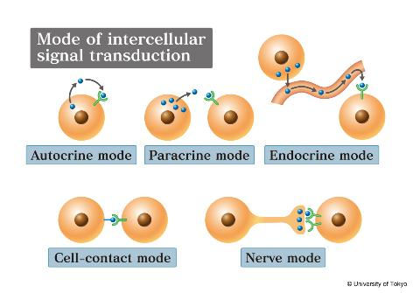

※ただし、古典的定義のホルモンが国試でも出題され、学生が学ばなければいけない
9割のホルモンは古典的な定義のもの

★ホルモンの種類とその作用形成
・ペプチドホルモン
細胞表面の膜受容体に結合し細胞内キナーゼ、ホスファターゼの活性調節によるタンパク質リン酸化を制御、細胞内のCa濃度の変化により細胞応答をきたす
・ステロイドホルモン
細胞膜を通過して、細胞質内、核内受容体に結合し、活性化した核内受容体が転写因子として働く

★ホルモン研究の歴史
1.ホルモンの発見
2.血液中のホルモンの測定
3.ホルモンの欠乏による病態
4.ホルモン補充による治療

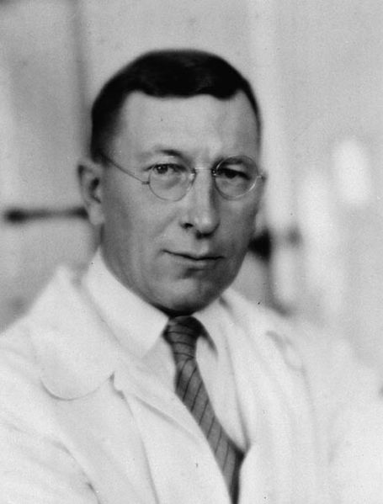
Ｆ.Ｇ.バンティング
（1891-1941）
インスリンの発見
1921年7月
膵臓抽出液中の内分泌物質をアイレチンと命名
1922年1月
重症糖尿病患者にアイレチンを投与、劇的な効果
1923年10月
バンティングとマクラウド、ノーベル賞受賞

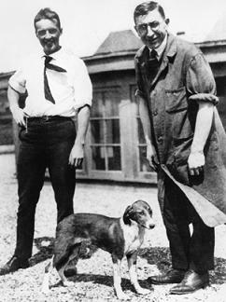
バンティングとベスト

インスリンの役割
膵臓全摘出犬（1921）
インスリンの投与で生存可能

★糖尿病とは
・インスリンの作用不足による慢性高血糖が主徴で種々の特徴的な代謝異常を伴う
・発症には環境因子と遺伝因子が関与
・代謝異常が長期間続くと特有の血管合併症及び神経障害をもたらす
・動脈硬化の危険因子であり心血管障害を促進する

★糖尿病の成因
Ⅰ型
Ⅱ型
その他（妊娠性糖尿病など）
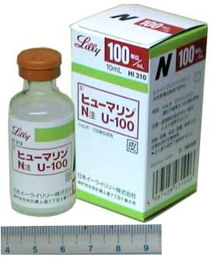
インスリン製剤

糖尿病とインスリン
インスリン依存性・・・インスリンが生存に必要
Ⅰ型糖尿病

★糖尿病ケトアシドーシス
（Diabetic ketoacidosis:DIK）
極度のインスリン不足のため血糖をエネルギー源として利用できない
→代わりに筋肉、脂肪がエネルギー源として消費
→ケトン体の蓄積
→血液が酸性（アシドーシス）
→意識障害

起こりやすいのはⅠ型糖尿病
きっかけはインスリンの自己中断、感染、ストレス、暴飲暴食

絶対的インスリン不足の病態→インスリンで治療

★インスリンと薬物治療
インスリン非依存性
インスリン投与が生存に必要ではない
日本人ではⅡ型糖尿病がほとんど

★脳下垂体
頭蓋骨の下側の凹み（トルコ鞍）に収まっている
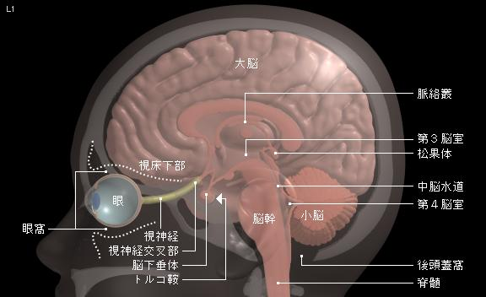

圧迫で両耳側半盲

☆成長ホルモンの異常
成長ホルモンの過剰
・巨人症
・末端肥大症 ←骨端線が閉じた大人になってから脳下垂体腫瘍ができたら
成長ホルモンの欠乏
・下垂体性小人症

★甲状腺
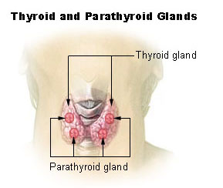

甲状腺ホルモン
・サイロキシン（T4）
・トリヨードサイロニン(T3)

★副腎
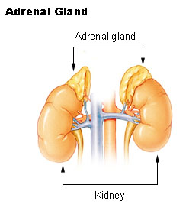

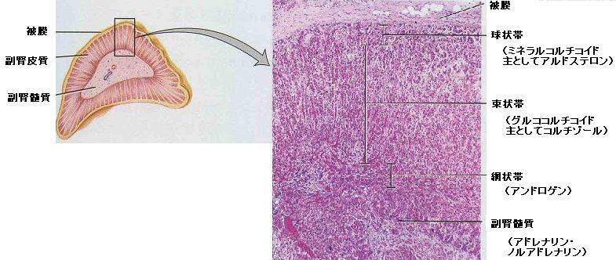

☆副腎髄質ホルモン
クロマフィン細胞と呼ばれる分泌細胞からカテコールアミンを分泌
・アドレナリン
・ノルアドレナリン
カテコールアミンの作用
・心拍数増加（β1）
・消化管の運動抑制（α1）
・肝グリコーゲン分解促進（α1、β１）

☆副腎皮質ホルモン
・球状帯・・・電解質コルチコイド
アルドステロンー電解質調節、体液貯留
・束状帯・・・糖質コルチコイド
コルチゾールー糖新生、神経作用、抗炎症作用
・網状帯・・・性コルチコイド
アルドロゲン、エストロゲン、プロゲステロン

☆コルチゾール
視床下部→脳下垂体→副腎皮質系の調節機能

日内リズム 朝高く、夜低い

